**Санкт-Петербургский Политехнический университет Петра Великого**

Физико-механический институт

Отчет по дисциплине

«Механика жидкости и газа»

Выполнил: Можаев Александр

Группа: 5030102/90101

Проверил: Синицына Д.Э.

Санкт-Петербург

2022

Экспериментальная лабораторная работа 4

Цель 5

Определение места расположения статического отверстия скоростной трубки 5

Измерение коэффициентов сопротивления хорошо и плохо обтекаемых тел 5

Исследование скоростного поля в рабочей чисти аэродинамической трубы 5

Схема 5

Определение места расположения статического отверстия скоростной трубки 6

Измерение коэффициентов сопротивления хорошо и плохо обтекаемых тел 6

Исследование скоростного поля в рабочей чисти аэродинамической трубы 7

Приборы 7

Скоростная трубка Пито – Прандтля 8

Микроманометр с наклонной трубкой 9

Теория и формулы 9

Определение места расположения статического отверстия скоростной трубки 9

Измерение коэффициентов сопротивления хорошо и плохо обтекаемых тел 10

Турбулентность, кризис сопротивления 11

Ламинарное течение за телом вращения 12

Исследование скоростного поля в рабочей чисти аэродинамической трубы 13

Расчеты 14

Определение места расположения статического отверстия скоростной трубки 14

Измерение коэффициентов сопротивления хорошо и плохо обтекаемых тел 15

Исследование скоростного поля в рабочей чисти аэродинамической трубы 17

Графики 20

Определение места расположения статического отверстия скоростной трубки 20

Измерение коэффициентов сопротивления хорошо и плохо обтекаемых тел 21

Исследование скоростного поля в рабочей чисти аэродинамической трубы 24

Вывод 27

Определение места расположения статического отверстия скоростной трубки 27

Измерение коэффициентов сопротивления хорошо и плохо обтекаемых тел 27

Исследование скоростного поля в рабочей чисти аэродинамической трубы 27

# Экспериментальная лабораторная работа

## Цель

### Определение места расположениястатического отверстия скоростной трубки

1. Измерить распределение давления по поверхности носика скоростной трубки.
2. Построить кривую безразмерного давления и определить место расположения статического отверстия.

### Измерение коэффициентов сопротивления хорошо и плохо обтекаемых тел

1. Измерить сопротивление плохообтекаемых (конуса со сферической головкой, …) с одинаковыми миделевыми сечениями.
2. По данным эксперимента рассчитать коэффициенты сопротивления.
3. Составить таблицу коэффициентов сопротивления плохообтекаемых тел.
4. Провести анализ полученных результатов.

### Исследование скоростного поля в рабочей чисти аэродинамической трубы

1. Проанализировать поля скоростей и давлений (распределения величин) в рабочей части аэродинамической трубы:

* а) у выхода потока из коллектора
* б) в среднем сечении
* в) у входа потока в диффузор
* г) вдоль по оси рабочей части трубы

2. Построить графики скоростей и давлений.

## Схема

### Определение места расположениястатического отверстия скоростной трубки

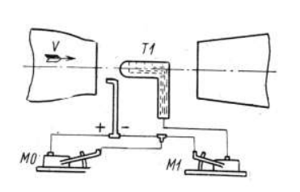

Рисунок 1

На рисунке 1 изображена схема установки, где:

T1 – модель скоростной трубки, также, называемой “Скоростная трубка Пито – Прандтля”;

М0 — микроманометр для определения скоростного напора;

M1— микроманометр, к которому поочередно подключаются пронумерованные шланги для измерения распределения давления по корпусу модели.

### Измерение коэффициентов сопротивления хорошо и плохо обтекаемых тел

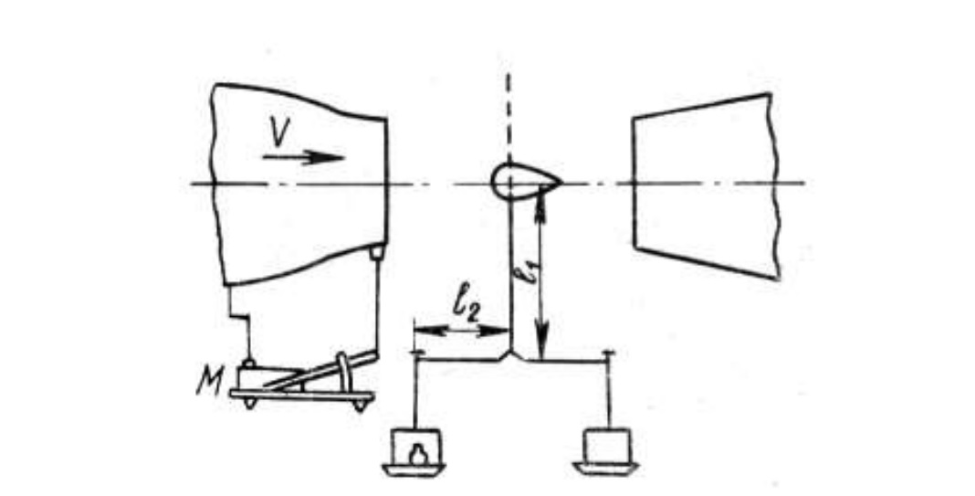

Рисунок 2

На рисунке 2 изображена схема установки, на которой имеется исследуемое тело, расположенное в рабочей области трубы. Тело установлено на аэродинамических весах на расстоянии $l_{1}$. Тело уравновешивается весами, расположенными на расстоянии $l_{2}$ от главной оси аэродинамических весов. M – это микроманометр для определения скоростного напора потока воздуха.

### Исследование скоростного поля в рабочей чисти аэродинамической трубы

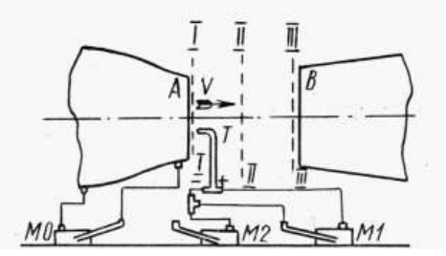

Рисунок 3

На рисунке 3 изображена схема установки, где:

Т — скоростная трубка

М0 — микроманометр, измеряющий перепад давления в коллекторе

M1 - микроманометр, измеряющий скоростной напор

М2 — микроманометр, измеряющий разность между статическим давлением в исследуемой точке потока и атмосферным давлением.

## Приборы

### Скоростная трубка Пито – Прандтля

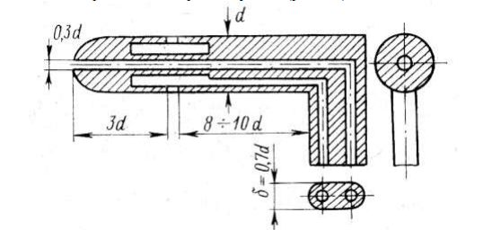

Рисунок 4

Простейшим прибором для измерения скорости и давления в потоке газа или жидкости является скоростная трубка или трубка Пито–Прандтля(рисунок 4). Применять её можно лишь тогда, когда известно направление скорости в том месте потока, где производится измерение. Измеряющий элемент трубки представляет собой длинный цилиндр–насадок с полусферическим носиком, прикрепленный к державке под прямым углом. На носике насадка имеется отверстие, называемое центральным, от которого внутри насадки и державки проведена тонкая трубка, соединенная на конце державки со штуцером. Этот штуцер обозначают знаком плюс. На цилиндрической поверхности насадка, на некотором удалении от носика, в сечении, перпендикулярном к оси насадка, имеется кольцевая щель, которая соединена с другим штуцером на конце державки. Резиновыми шлангами штуцеры соединяются с микроманометрами. Таким образом, могут быть измерены давления на поверхности насадка около центрального отверстия и в месте расположения щели.

Насадок устанавливают в поток так, чтобы его ось была параллельна вектору скорости, а носик повернут навстречу потоку. В этом случае критическая точка совпадает с положением центрального отверстия и микроманометр, присоединенный к этому отверстию, показывает давление, равное полному напору ро. По интегралу Бернул, вдоль линий тока, проходящих через критическую точку и идущих далее вдоль цилиндрической поверхности насадка, выполняется соотношение:

р0 – р = ρV*V/2

### Микроманометр с наклонной трубкой

Микроманометр — это специальный жидкостный манометр, который используется для максимально точного измерения давления в газах и жидкостях.

Рисунок 5

На рисунке 5 изображена схема микроманометра с наклонной трубкой.

Увеличение чувствительности и точности отсчета достигается тем, что вертикальный столб жидкости H, соответствующий измеряемой разности давлений (p1 – р2), заменяется наклонным столбом А, причем A = H /sina . Обычно sina называют масштабом микроманометра и обозначают буквой m. Очевидно, что угол a должен быть тем меньше, чем меньше разность давлений, подлежащая определению. Зависимость между отсчетом на трубке микроманометра A и измеряемым давлением выражается следующим образом:

p1 – р2 = (A - a)γ m

где, m = sina - масштаб микроманометра.

γ = ρg – удельный вес

## Теория и формулы

### Определение места расположениястатического отверстия скоростной трубки



Рисунок 6

На рисунке 6 изображённые микроманометры, которые применялись в ходе выполнения лаборанткой работы, где

р0 – атмосферное давление

pinf – давление полученное из воздушного потока со скоростью V.

pi – место расположения статистического отверстия.

Мы получаем, что:

p0 – pinf = (A0 - a0)γ0 m0

pi – pinf = (A1 - a1)γ1 m1

Таким образом, мы получаем:

P = $\frac{pi – pinf}{p0 – pinf }$ = $\frac{(A1 - 1)γ1 m1}{(A0 - 0)γ0 m0 }$ = $\frac{pi – pinf}{ ρV*V/2}$

### Измерение коэффициентов сопротивления хорошо и плохо обтекаемых тел

Для исследования были выделены конус со сферической головкой и … .  
Для каждой модели будем рассчитывать коэффициент сопротивления по формуле:

$$C_{x}=\frac{R_{x}}{\frac{pV^{2}}{2}S}$$

где $R_{x}$– сила сопротивления в Н (ньютон), S – площадь миделевого сечения модели (наибольшее по диаметру сечение), $\frac{pV^{2}}{2}$– скоростной напор.

Скоростной напор, измеряемый скоростной трубкой, определяется по формуле:

$$\frac{ρV^{2}}{2}=ξ^{2}mγ_{cn}\left(A_{ck}-a_{ck}\right)$$

где $a_{ck}$– начальное показание микроманометра,  
m – масштаб микроманометра, $γ_{cn}$ 
 – удельный вес спирта в микроманометре, $ξ$ 
 – тарировочный коэффициент скоростной трубки.

В работе применяются английские аэродинамические весы, гири которых протарированы с учетом стандартного соотношения плеч весов, непосредственно в фунтах: цифры, стоящие на гирях, показывают величину силы, действующую на модель в фунтах. Для перехода к технической системе единиц (Н) необходимо в расчетные формулы ввести поправочный коэффициент $K_{x}=4.452\frac{H}{фунт}$. Кроме того, на весах изменено первоначальное расстояние от оси трубы до центра качения весов. Таким образом, сила лобового сопротивления в Н определяется по формуле:

$$R_{x}=K_{x}R_{x}^{`}\frac{L_{cm}}{L_{н}+Δl}$$

где $R_{x}^{`}$- измеренная сила сопротивления в фунтах; $L_{cm}$ 
 = 1600 мм – первоначальное расстояние, принятое при тарировке гирь; $L_{н}$ 
 = 1782 мм – действительное расстояние центра весов от оси трубы; $Δl$ 
 – смещение центра модели от оси аэродинамической трубы.

Также необходимо найти число Рейнольдса. Число Рейнольдса – это безразмерная величина, характеризующая отношение инерционных сил к силам вязкого трения в вязких жидкостях и газах. Данный параметр позволяет определить свойство поля: будет ли оно ламинарным Re $≤$ $Re_{кр}$ или турбулентным Re > $Re_{кр}$, где $Re_{кр}$– зависит от вида течения (течение в круговой трубке, обтекание шара и т.д.). Находится по следующей формуле:

$$Re=\frac{VL}{v}$$

где L – характерный линейный размер модели; $v$ 
 – кинематический коэффициент вязкости, который определяется, как отношение коэффициента вязкости к массовой плотности.

За характерный линейный размер L принимается диаметр миделевого сечения модели, равный 0.2 м.

#### Турбулентность, кризис сопротивления

Поговорим о влиянии турбулентного потока на сопротивление модели, а также о кризисе сопротивления.

Турбулентность потока оказывает существенное влияние на сопротивление тел – меняется длина ламинарного участка пограничного слоя на поверхности обтекаемого тела. Увеличение степени турбулентности ведет к уменьшению длины участка, занятого ламинарным пограничным слоем, и увеличению протяженности турбулентного пограничного слоя. Следовательно, точка перехода ламинарного пограничного слоя в турбулентный приближается к носику модели, если степень турбулентности набегающего потока увеличивается. Такое перемещение точки перехода к носику ведет к увеличению сопротивлении трения обтекаемого тела. Характер изменения полного сопротивления (сопротивление трения + сопротивление давления) с изменением турбулентности существенно зависит от формы тела. В случае хорошо обтекаемых тел, обтекание которых происходит без отрыва пограничного слоя, основной составляющей сопротивления является сопротивление трения и, следовательно, увеличение степени турбулентности набегающего потока приводит к увеличению полного сопротивления тела. Для хорошо обтекаемых тел определять сопротивление в обычных аэродинамических трубах можно только при больших числах Рейнольдса, значительно превосходящих $1.5*{10}^{6}$. Соблюдение этого условия необходимо для труб с малотурбулентным потоком. В трубах, степень турбулентности которых очень велика, результаты измерении становятся более достоверными и при меньших числах Rе. На сопротивление плохо обтекаемых тел турбулентность потока оказывает значительное влияние в окрестности критических чисел Рейнольдса. Величина критического числа Рейнольдса, а также характер изменения коэффициента сопротивления в области кризиса зависят от степени турбулентности набегающего потока. Природа **кризиса сопротивления** заключается в том, что при переходе критического числа Rе изменяется характер отрыва потока (резкого перехода от ламинарного потока к турбулентному). Если при докритическом режиме имеется полностью ламинарный пограничный слой, то при закритическом режиме на поверхности обтекаемого тела появляется точка перехода; тело обтекается смешанным пограничным слоем. Ввиду того, что отрыв ламинарного слоя происходит значительно раньше турбулентного, при переходе через кризис значительно убывает область отрыва, а, следовательно, и сопротивление давления. Так как для плохо обтекаемых тел основной составляющей сопротивления является сопротивление давления, то его уменьшение приводит к значительному падению полного сопротивления, несмотря на то, что сопротивление трения растет. Если при обтекании тела изменять турбулентность набегающего потока, то будет изменяться критическое число Рейнольдса. При этом, чем больше степень турбулентности потока, тем меньшим будет критическое число Рейнольдса.

#### Ламинарное течение за телом вращения

Рисунок 7

На рисунке 7 изображено, обтекание пластинки нормальным к ней однородным потоком при Re = 0.334. Картина расположения линий тока перед и за пластинкой остается почти симметричной.

Рисунок 8

На рисунке 8 изображено обтекание кругового цилиндра при Re = 1.54. При таком числе Рейнольдса картина линий тока, не соблюдает симметрию передней и задней части.

### Исследование скоростного поля в рабочей чисти аэродинамической трубы

$V=ζ\sqrt{\frac{m1 γ }{ρ}(A1-a1)}$– скорость в любой точке потока

ζ – тарированный коэффицент

p – pa = m2 γ2(А2 – а2) – давление в любой точке потока

V = V/V0 – относительное значение скорости

P = p – pa / ρV0*V0/2 – относительное значение давления

V0 – скорость в центре сечения

## Расчеты

### Определение места расположениястатического отверстия скоростной трубки

Таблица 1



В таблице 1, Ао, A1 — показания манометров М0 и М1;

Si— безразмерная координата i-й точки, отсчитанная от носика трубки и отнесенная к диаметру трубки d=20 мм;

pi -безразмерный коэффициент давления.

### Измерение коэффициентов сопротивления хорошо и плохо обтекаемых тел

Таблица 2

|  |  |  |  |  |
| --- | --- | --- | --- | --- |
| $$a_{ck}=0$$ | $$m=0.502$$ | $$Δl=0$$ | $$L=0.2$$ | $$S=0.0314$$ |
| № | $$A_{ck}-a_{ck}$$ | $$\frac{ρv^{2}}{2}$$ | $$v$$ | $$Re$$ |
| 1 | 15 | 61.294 | 10.0036 | 13249.8 |
| 2 | 36 | 147.106 | 15.4975 | 20526.5 |
| 3 | 61 | 249.263 | 20.1733 | 26719.5 |
| 4 | 93 | 380.024 | 24.9088 | 32991.8 |

Таблица 3

|  |  |  |  |  |  |  |  |  |
| --- | --- | --- | --- | --- | --- | --- | --- | --- |
| № | A, мм | V, м/с | Конус тупым концом вперед | | | Конус острым концом вперед | | |
| $R_{x}^{'}$,фунт | $R_{x}^{ }$, Н | $$C_{x}$$ | $R_{x}^{'}$,фунт | $R_{x}^{ }$, Н | $$C_{x}$$ |
| 1 | 15 | 10 | 0,595 | 2,3771 | 1,2377 | 0,170 | 0,6792 | 0,3531 |
| 2 | 36 | 15 | 1,430 | 5,7129 | 1,3202 | 0,370 | 1,4782 | 0,3416 |
| 3 | 61 | 20 | 2,380 | 9,5083 | 1,2360 | 0,670 | 2,6767 | 0,3479 |
| 4 | 93 | 25 | 3,670 | 14,6619 | 1,2198 | 1,070 | 4,2747 | 0,3556 |

Таблица 4

|  |  |  |  |  |  |  |  |  |
| --- | --- | --- | --- | --- | --- | --- | --- | --- |
| № | A, мм | V, м/с | «Капля» тупым концом вперед | | | «Капля» острым концом вперед | | |
| $R_{x}^{'}$,фунт | $R_{x}^{ }$, Н | $$C_{x}$$ | $R_{x}^{'}$,фунт | $R_{x}^{ }$, Н | $$C_{x}$$ |
| 1 | 15 | 10 | 0,080 | 0,3196 | 0,1662 | 0,165 | 0,6592 | 0,3427 |
| 2 | 36 | 15 | 0,180 | 0,7191 | 0,1662 | 0,320 | 1,2784 | 0,2954 |
| 3 | 61 | 20 | 0,290 | 1,1586 | 0,1506 | 0,582 | 2,3251 | 0,3022 |
| 4 | 93 | 25 | 0,420 | 1,6779 | 0,1396 | 0,880 | 3,5157 | 0,2925 |

Таблица 5

|  |  |  |  |  |  |
| --- | --- | --- | --- | --- | --- |
| № | A, мм | V, м/с | Плоская пластина | | |
| $R_{x}^{'}$,фунт | $R_{x}^{ }$, Н | $$C_{x}$$ |
| 1 | 15 | 10 | 0,550 | 2,1973 | 1,1425 |
| 2 | 36 | 15 | 1,295 | 5,1736 | 1,1956 |
| 3 | 61 | 20 | 2,365* | 9,4483 | 1,2282 |
| 4 | 93 | 25 | 3,510* | 14,0227 | 1,1666 |

Таблица 6

|  |  |  |  |  |  |
| --- | --- | --- | --- | --- | --- |
| № | A, мм | V, м/с | Шар | | |
| $R_{x}^{'}$,фунт | $R_{x}^{ }$, Н | $$C_{x}$$ |
| 1 | 15 | 10 | 0,270 | 1,0787 | 0,5609 |
| 2 | 36 | 15 | 0,570 | 2,2772 | 0,5262 |
| 3 | 61 | 20 | 0,940 | 3,7554 | 0,4882 |
| 4 | 93 | 25 | 1,470 | 5,8727 | 0,4886 |

* - во время измерения наблюдались сильные вибрации

### Исследование скоростного поля в рабочей чисти аэродинамической трубы

Таблица 7. Сечение 1

|  |  |  |  |  |  |
| --- | --- | --- | --- | --- | --- |
| $$m_{0}=$$ | $$a_{0}=$$ | $$m_{1}=$$ | $$a_{1}=$$ | $$m_{2}=$$ | $$a_{2}=$$ |
| **r, mm** | $$A_{0}$$ | $$A_{1}$$ | $$A_{2}$$ | $$\overline{V}$$ | $$\overline{p}$$ |
| 0 | 44 | 44 | 4 | 1.0 | 0.090 |
| 25 | 44 | 43 | 3 | 0.988 | 0.068 |
| 50 | 44 | 43 | 3 | 0.988 | 0.068 |
| 75 | 44 | 43 | 2 | 0.988 | 0.045 |
| 100 | 44 | 42 | 2 | 0.977 | 0.045 |
| 125 | 42 | 43 | 1 | 0.988 | 0.022 |
| 150 | 42 | 45 | 1 | 1.011 | 0.022 |
| 175 | 42 | 46 | 0.5 | 1.022 | 0.011 |
| 200 | 42 | 46 | 0.1 | 1.022 | 0.002 |
| 225 | 42 | 46 | 0.1 | 1.022 | 0.002 |
| 250 | 42 | 24 | 0.1 | 0.738 | 0.002 |
| 275 | 42 | 0 | 0 | 0.0 | 0.0 |

Таблица 8. Сечение 2

|  |  |  |  |  |  |
| --- | --- | --- | --- | --- | --- |
| $$m_{0}=$$ | $$a_{0}=$$ | $$m_{1}=$$ | $$a_{1}=$$ | $$m_{2}=$$ | $$a_{2}=$$ |
| **r, mm** | $$A_{0}$$ | $$A_{1}$$ | $$A_{2}$$ | $$\overline{V}$$ | $$\overline{p}$$ |
| 0 | 41 | 44 | 2 | 1.0 | 0.045 |
| 25 | 41 | 42 | 2 | 0.977 | 0.045 |
| 50 | 41 | 43 | 2 | 0.988 | 0.045 |
| 75 | 41 | 42 | 1 | 0.977 | 0.022 |
| 100 | 41 | 42 | 2 | 0.977 | 0.045 |
| 125 | 41 | 43 | 1 | 0.988 | 0.022 |
| 150 | 41 | 44 | 0.5 | 1.0 | 0.011 |
| 175 | 41 | 44 | 0.5 | 1.0 | 0.011 |
| 200 | 41 | 45 | 0.5 | 1.011 | 0.011 |
| 225 | 41 | 40 | 0.1 | 0.953 | 0.002 |
| 250 | 41 | 22 | 0 | 0.707 | 0.0 |
| 275 | 41 | 5 | 0 | 0.337 | 0.0 |
| 300 | 41 | 0 | 0 | 0.0 | 0.0 |

Таблица 9. Сечение 3

|  |  |  |  |  |  |
| --- | --- | --- | --- | --- | --- |
| $$m_{0}=$$ | $$a_{0}=$$ | $$m_{1}=$$ | $$a_{1}=$$ | $$m_{2}=$$ | $$a_{2}=$$ |
| **r, mm** | $$A_{0}$$ | $$A_{1}$$ | $$A_{2}$$ | $$\overline{V}$$ | $$\overline{p}$$ |
| 0 | 41 | 42 | 3 | 1.0 | 0.071 |
| 25 | 41 | 43 | 3 | 1.011 | 0.071 |
| 50 | 41 | 41 | 3 | 0.988 | 0.071 |
| 75 | 41 | 41 | 3 | 0.988 | 0.071 |
| 100 | 41 | 41 | 3 | 0.988 | 0.071 |
| 125 | 41 | 42 | 2 | 1.0 | 0.047 |
| 150 | 41 | 43 | 1 | 1.011 | 0.023 |
| 175 | 41 | 43 | 0.5 | 1.011 | 0.011 |
| 200 | 41 | 40 | 0.1 | 0.975 | 0.002 |
| 225 | 41 | 35 | 0 | 0.912 | 0.0 |
| 250 | 41 | 22 | 0 | 0.723 | 0.0 |
| 275 | 41 | 12 | 0 | 0.534 | 0.0 |
| 300 | 41 | 5 | 0 | 0.345 | 0.0 |
| 325 | 41 | 0 | 0 | 0.0 | 0.0 |

Таблица 10. Вдоль оси.

|  |  |  |  |  |  |
| --- | --- | --- | --- | --- | --- |
| $$m_{0}=$$ | $$a_{0}=$$ | $$m_{1}=$$ | $$a_{1}=$$ | $$m_{2}=$$ | $$a_{2}=$$ |
| **z, mm** | $$A_{0}$$ | $$A_{1}$$ | $$A_{2}$$ | $$\overline{V}$$ | $$\overline{p}$$ |
| 0 | 41 | 43 | 3 | 0.988 | 0.068 |
| 50 | 41 | 42 | 2 | 0.977 | 0.045 |
| 100 | 41 | 43 | 2 | 0.988 | 0.045 |
| 150 | 41 | 43 | 2 | 0.98 | 0.045 |
| 200 | 41 | 44 | 2 | 1.0 | 0.045 |
| 250 | 41 | 43 | 2 | 0.988 | 0.045 |
| 300 | 41 | 43 | 2 | 0.988 | 0.045 |
| 350 | 41 | 42 | 2 | 0.977 | 0.045 |
| 400 | 40 | 42 | 3 | 0.977 | 0.068 |
| 450 | 41 | 42 | 4 | 0.977 | 0.090 |

V = $\sqrt{\frac{2* 8140*0.502*0.044}{1.225}}$ = 17.89 м/с

p = 2*8140*0.0002 = 3.3 Па

## Графики

### Определение места расположениястатического отверстия скоростной трубки

График распределение безразмерного коэффициента давления от координаты.

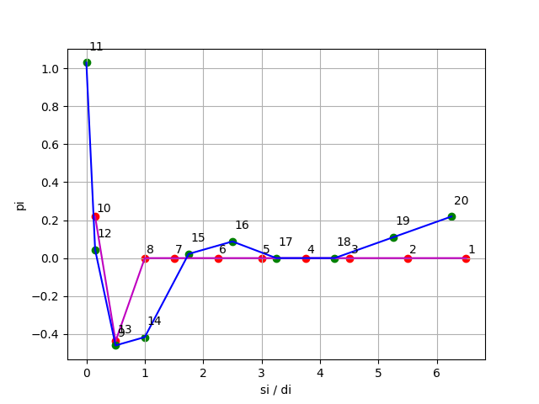

Рисунок 9

### Измерение коэффициентов сопротивления хорошо и плохо обтекаемых тел

Графики зависимости коэффициента сопротивления от числа Рейнольдса для каждого отдельного обтекаемого объекта.

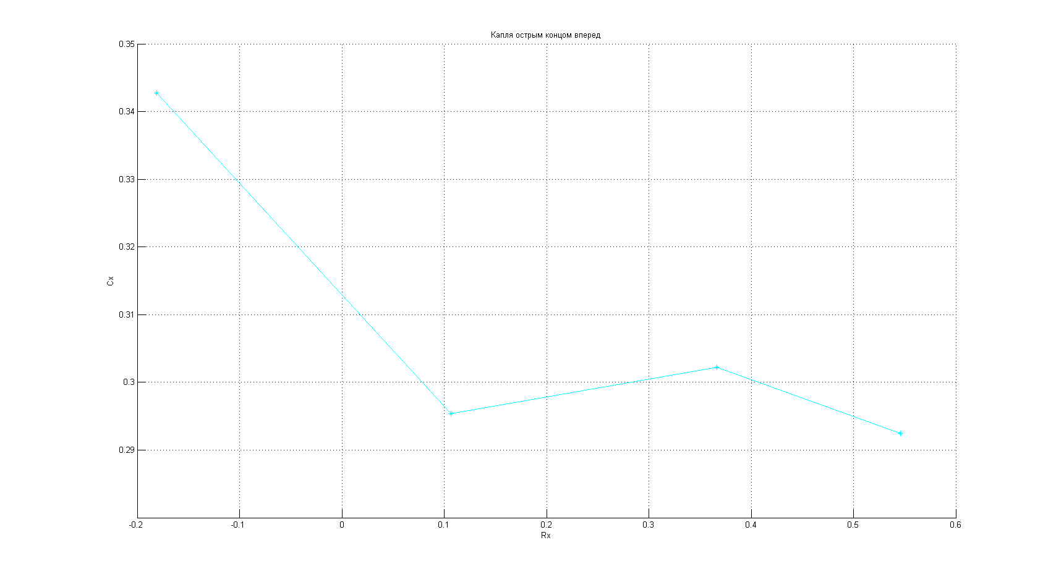

Рисунок 10

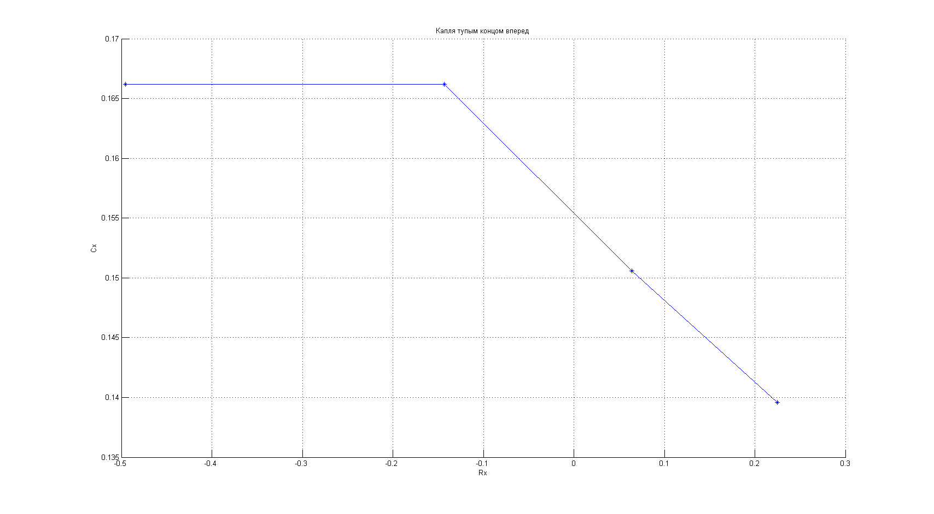

Рисунок 11

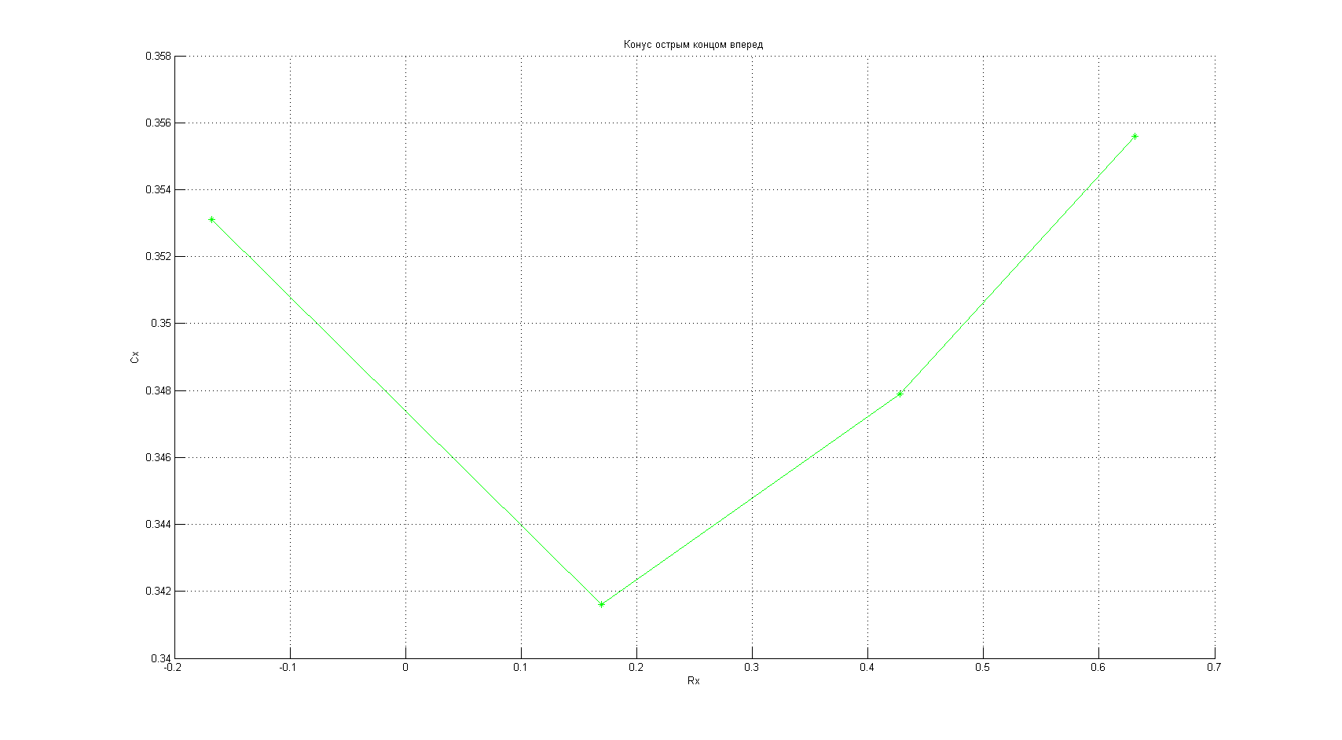

Рисунок 12

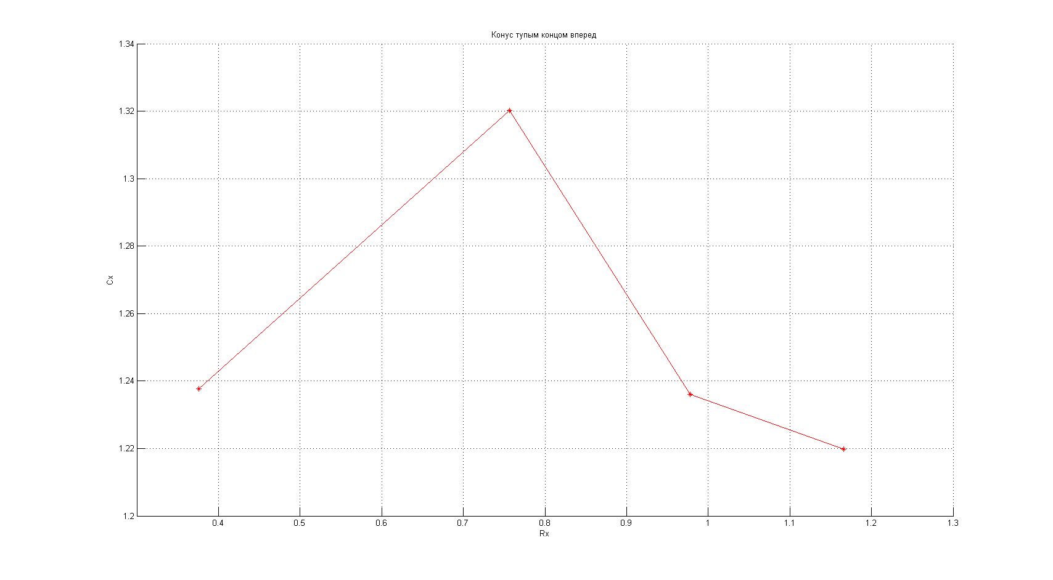

Рисунок 13

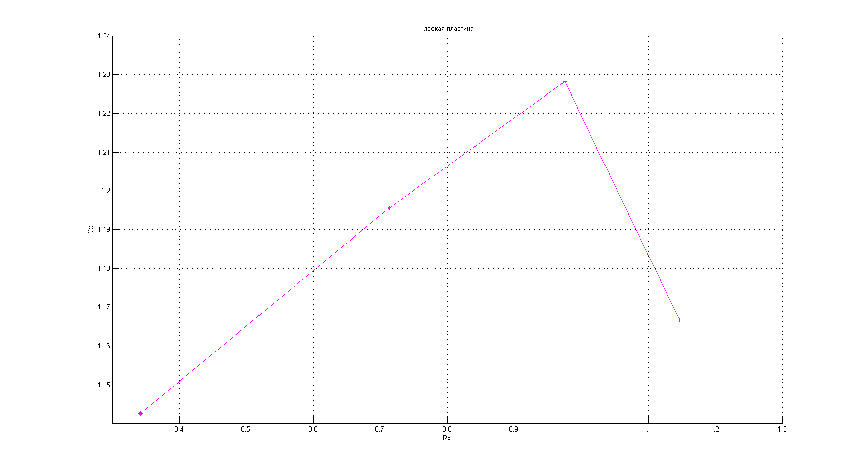

Рисунок 14

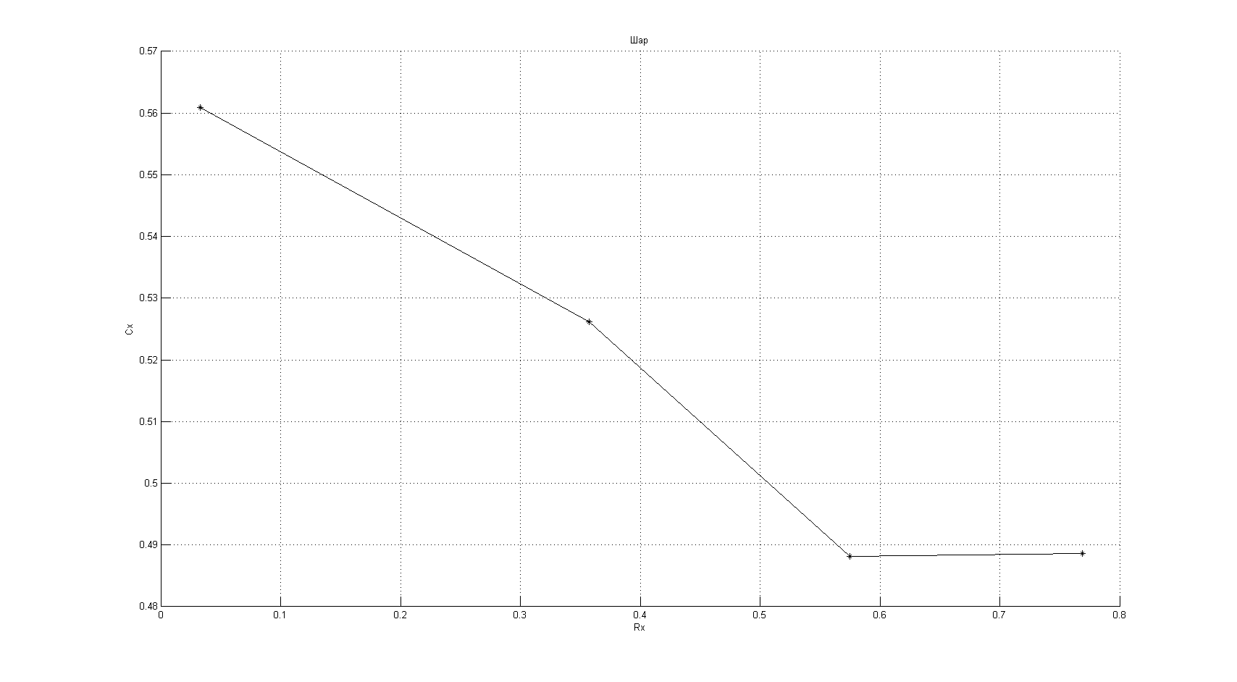

Рисунок 15

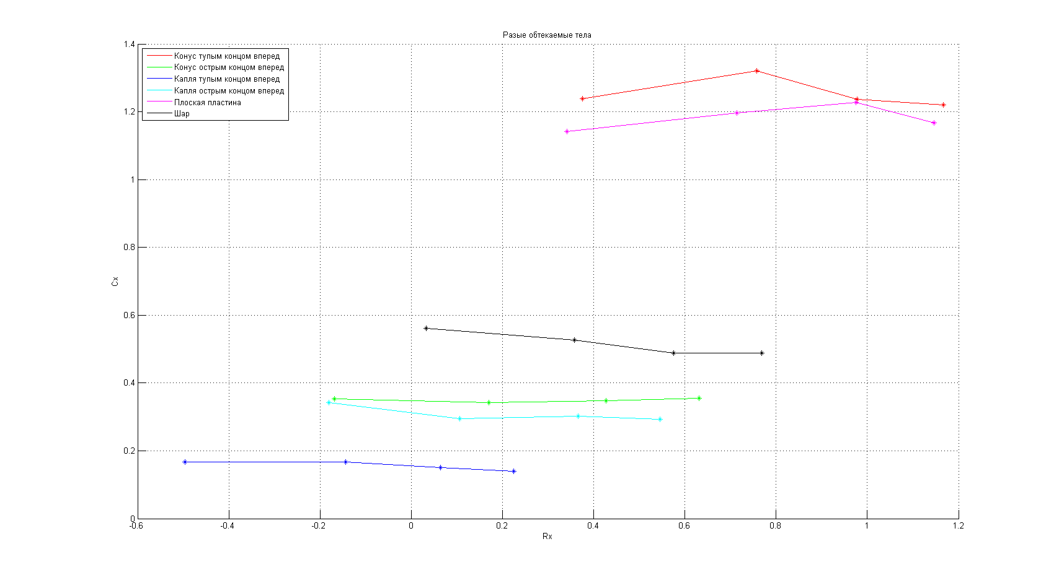

Рисунок 16

### Исследование скоростного поля в рабочей чисти аэродинамической трубы

Графики зависимости скорости и давления от положения в потоке

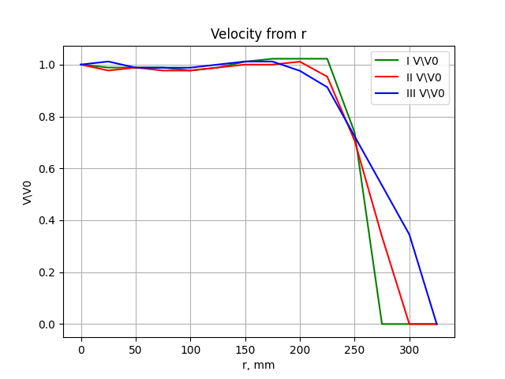

Рисунок 17

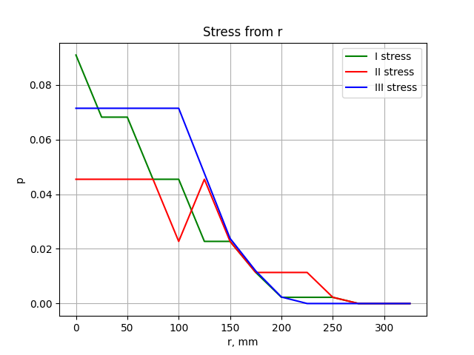

Рисунок 18

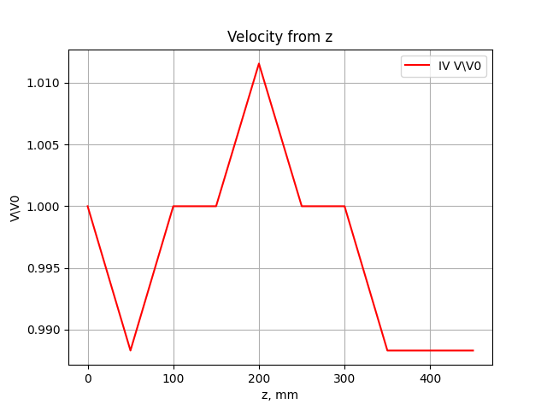

Рисунок 19

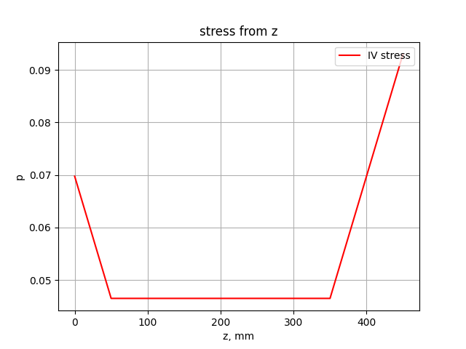

Рисунок 20

## Вывод

### Определение места расположения статического отверстия скоростной трубки

Место расположения статического отверстия — это такое место, где давление 𝑝 равно давлению невозмущенного потока 𝑝inf. Отсюда следует, что безразмерный коэффициент давления равен 0. Место расположения статического отверстия примерно находится{(60-65),(85-90)}.

Если нам понадобиться найти статистическое отверстие на другой трубке Пито-Прандтля. Нам не обязательно заново проводить эксперимент. Мы можем найти универсальный коэффициент, понимая, что положение статистического отверстия, будет меняться, если изменится размер трубки Пито-Прандтля. И этот коэффициент будет равен, промежуток расположения статического отверстия поделить на диметр центрального отверстия. Таким образом, мы получаем универсальные коэффициенты примерно равные (60 - 65)/20 = (3-3.5) и (85-90)/20 = (4 – 4.5).

## Измерение коэффициентов сопротивления хорошо и плохо обтекаемых тел

Наиболее обтекаемыми телами являются тела с закругленной передней частью, повернутой к потоку и заостренным концом. Наиболее плохо обтекаемыми оказались диск и конусы, повернутый тупым концом к потоку.

### Исследование скоростного поля в рабочей чисти аэродинамической трубы

Из вышесказанного можно сделать вывод, что для всех трех секций скорость довольно устойчива, но затем на границе секций резко начинает падать. Чем дальше секция, тем плавнее будет спад скорости. При изменении скорости вдоль оси Z она практически не меняется.

Значение давления довольно устойчиво, но плавно и ненамного падает с увеличением расстояния во всех трех секциях. Вдоль оси Z давление, также как и скорость, практически не меняется.

Основное требование, которое предъявляется к модели, состоит в том, чтобы она полностью находилась в зоне невозмущенного равномерного течения в рабочей части аэродинамической трубы. Необходимо, чтобы модель находилась в области «ядра потока» — там, где изменение относительной скорости потока колеблется около 1. Поэтому, исходя из графиков, мы можем взять шар примерно в 3/5d ~ 4/5d, где d - диаметр. При условии, что шар будет размещен в области относительно медианного сечения.